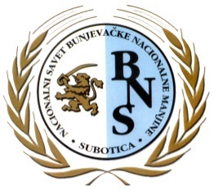
B u n j e v a č k i N a c i o n a l n i S a v i t
Национални савет буњевачке националне мањине
Nacionalni savit bunjevačke nacionalne manjine
National Council of the Bunjevac Ethnic Minority
___________________________________________________________________________

Na osnovu člana 14, Statuta Nacionalnog saveta bunjevačke nacionalne manjine, na 20. sednici održanoj dana 30.3.2022. u Subatici, pod tačkom 4. „Donošenje odluke o usvajanju Finansijskog izveštaja Nacionalnog saveta bunjevačke nacionalne manjine sa nivoa Ministarstva za ljudska i manjinska prava i društveni dijalog, Pokrajinskog sekretarijata za obrazovanje, propise, upravu i nacionalne manjine – nacionalne zajednice i Varoši Subatice za 2021. godinu“, doneta je:

Odluka br. 04/2021

Usvaja se Finansijski izvištaj Nacionalnog savita bunjevačke nacionalne manjine s nivoa Ministarstva za ljudska i manjinska prava i društveni dijalog, Pokrajinskog sekretarijata za obrazovanje, propise, upravu i nacionalne manjine-nacionalne zajednice i Varoši Subatice za 2021. godinu.

Obrazloženje:

Izvršena je analiza finansijskog izvištaja Nacionalnog savita bunjevačke nacionalne manjine. Stog je Savit dono odluku ko u dispozitivu.

Nacionalni savit bunjevačke nacionalne manjine

Pridsidnica dr Suzana Kujundžić Ostojić s.r.

Srbija – 24000 Subatica, Trg cara Jovana Nenada 15/V
Tel./Fax: +381 24 554 881, e–mail: bunjnacsav@gmail.com

